Hannover Messe - ÖLFLEX® DC GRID 100 für Gleichstromnetze
Neues Gleichstrom-Kabel von LAPP hilft der Industrie beim Sparen

Stuttgart, 26. April 2022 – Die Energiekosten steigen rasant. Für die Industrie stellt sich zunehmend die Frage, welche Einsparungen noch möglich sind. Eine Lösung wäre die konsequente Umstellung auf Gleichstrom. Durch ein gleichstrombasiertes Smart Grid für die Industrie würde das bisher notwendige Hin- und Herwandeln zwischen Gleich- und Wechselstrom entfallen und es könnten spürbare Energie- und Materialkosten eingespart werden. Auf der Hannover Messe präsentiert LAPP deshalb die ÖLFLEX® DC GRID 100 – ein Gleichstrom-Kabel zum Anschluss von Gebäuden und Industrieanlagen.

ÖLFLEX® DC GRID 100 eignet sich zur Errichtung energiesparender DC-Netze in industriellen Anlagen im Niederspannungsbereich, beispielsweise zur Verwendung an Steuerungsanlagen, Motoren und Frequenzumrichtern. Das flexible, erdverlegbare Gleichstrom-Kabel mit Farbcode nach EN 60445 besitzt, dank eines feindrähtigen, flexiblen Leiteraufbaus gute Verlegeeigenschaften. Es kann in trockenen, feuchten und nassen Umgebungen verwendet werden und hält hohen, mechanischen Belastungen stand. Es ist entweder direkt erdverlegbar oder kann offen in Kabelpritschen geführt werden.

Bei der Entwicklung von Kabeln und Leitungen für Niederspannungs-Gleichstromnetze für industrielle Anwendungen geht LAPP als Pionier voran. So engagiert sich der Weltmarktführer für integrierte Lösungen im Bereich der Kabel- und Verbindungstechnologie beispielsweise in der Entwicklung von gleichstromtauglichen Verbindungslösungen. Als vom Bundesministerium für Wirtschaft und Energie geförderter Partner im Projekt DC-Industrie2 erforscht das Unternehmen aktuell die Langzeitstabilität von Isolationsmaterialien für Kabel und Leitungen. Auf dieser Basis hat LAPP als Erster weltweit sein DC-Portfolio vorgestellt. Darin befindet sich auch die ÖLFLEX® DC 100 mit neuer Farbcodierung der Adern nach der 2018 aktualisierten Norm DIN EN 60445 (VDE 0197) für Gleichstromleitungen. Weitere Leitungen sind die ÖLFLEX® DC SERVO 700 für stationäre und die ÖLFLEX® DC CHAIN 800 aus TPE für bewegte Anwendungen, die erste DC-Roboterleitung ÖLFLEX® DC ROBOT 900 mit der Aderisolation aus TPE und einem Mantel aus PUR sowie die halogenfreie, hoch flammwidrige Einzeladerleitung ÖLFLEX® DC ESS SC für Gleichstromanwendungen bis 1,5 kV für den Einsatz in Energiespeichersystemen (ESS).

Jürgen Beck, Produktmanager bei der U.I. Lapp GmbH: „Die DC-Technologie wird die industrielle Produktion entscheidend verändern und in einzelnen Infrastrukturprojekten zukünftig Anwendung finden. Mit Gleichstrom können große Effizienzgewinne erzielt werden. Das ist letztlich auch ein wichtiger Baustein zum Erreichen der Energiewende.“
***
Bildmaterial
Zu dieser Presseinformation steht Ihnen digitales Bildmaterial in druckfähiger Auflösung bereit. Die Fotos dürfen honorarfrei verwendet werden. Grafische Bearbeitungen sind nicht gestattet, außer dem Freistellen des Hauptmotivs.

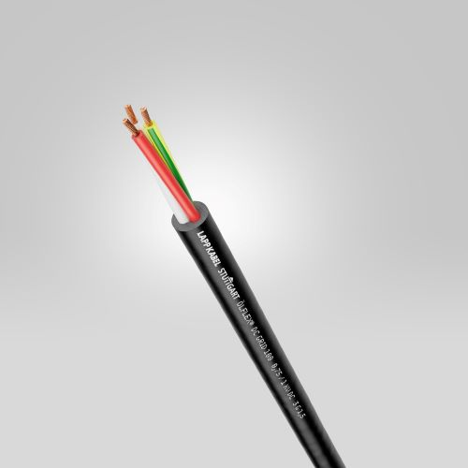 | ÖLFLEX® DC GRID  Das Gleichstrom-Kabel ÖLFLEX® DC GRID 100 eignet sich zum Anschluss von Gebäuden und Industrieanlagen.  Foto: LAPP  Das Bild können Sie hier herunterladen.

Pressekontakt
LAPP Austria GmbH
Bremenstraße 8
A – 4030 Linz

Claudia Stieglbauer
Tel. +43 (0) 732 781272 201
claudia.stieglbauer@lapp.com
www.lappaustria.at

Über LAPP:
Die LAPP Austria GmbH – ein Unternehmen der LAPP Gruppe mit über 100 weltweiten Vertretungen, 43 Vertriebsgesellschaften, 20 Produktionsstandorten und rund 4575 Mitarbeitern – ist einer der führenden Anbieter von integrierten Lösungen und Markenprodukten im Bereich der Kabel- und Verbindungstechnologie.
Weitere wichtige Absatzmärkte sind die Lebensmittelindustrie, der Energiesektor und die Mobilität. Auf dem österreichischen Markt ist das Unternehmen seit über 25 Jahren präsent.

Zum Portfolio des Unternehmens gehören Kabel und hochflexible Leitungen, Industriesteckverbinder und Verschraubungstechnik, kundenindividuelle Konfektionslösungen, Automatisierungstechnik und Robotiklösungen für die intelligente Fabrik von morgen und technisches Zubehör. LAPPs Kernmarkt ist der Maschinen- und Anlagenbau.

